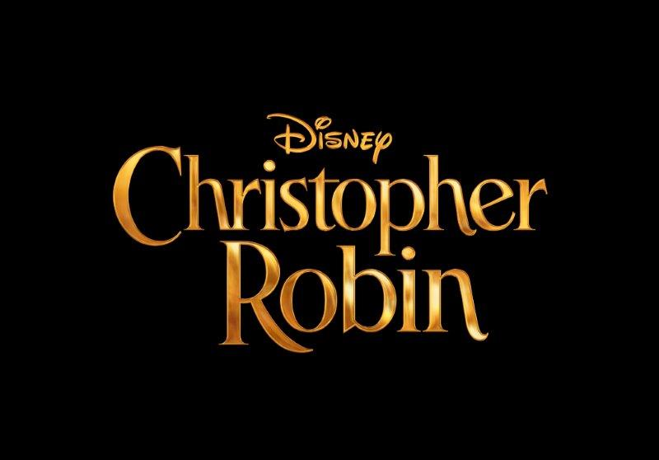

Karakter tanımları

CHRISTOPHER ROBIN (Ewan McGregor), 100 Hektar Ormanı’nda peluş hayvan dostlarıyla bir sürü macera yaşayan küçük çocuk, artık yüzyıl ortası Londrası’nda yaşayan ve büyük olmanın getirdiği gerilimlerle uğraşan bir yetişkin. Winslow Valizleri’nde verimlilik müdürü olarak çalışan Robin, iş yerindeki uzun çalışma saatleri ile evdeki sorumlulukları arasında bir denge kurmaya çalışıyor ve çocukluk dönemindeki merak etmek ve hayal kurmakla geçen o sayısız günleri tamamen unutmuş.

EVELYN ROBIN (Hayley Atwell), mükemmel bir eş ve ev hanımı. Yuvayı ve sevgiyi temsil ediyor ve aileyi bir arada tutuyor. Evliliklerinin ilk zamanlarında çok mutluymuş ama kocasının bir işkolik haline geldiğini ve ailesiyle bağını koparmaya başladığını görüyor çünkü kocası pek evde olmuyor.

MADELINE ROBIN (Bronte Carmichael), 9 yaşında zeki bir kız. Tıpkı babası gibi hayal kurmayı çok seviyor. En çok istediği şey, babasının her gece yatmadan önce ona kitap okuması ama babası onun derslerine odaklanmasını istiyor. Madeline, içinde Pooh ve arkadaşlarının bir resminin ve 100 Hektar Ormanı’na ait başka hatıralar olan babasına ait bir kutuyla karşılaşınca, ilk kez babasının çocukluğuna göz atma fırsatı buluyor.

GILES WINSLOW (Mark Gatiss), Winslow Valizleri’ndeki günlük işleri denetleyen şirketin sahibinin basiretsiz ve beceriksiz oğlu. Şirket iflas etme tehlikesiyle karşı karşıya kalınca, çözüm bulması için Christopher Robin’i görevlendiriyor.

Christopher Robin’in sadık dostu WINNIE THE POOH (Jim Cummings), kucaklanası, hafifçe yıpranmış, karnı devamlı guruldayan, iyimserlikle dolu bir oyuncak ayı. Pooh hayata dair şaşırtıcı şekilde derin anlamlar taşıyan basit düşünceler belirtiyor.

Korkusuz, açık yürekli, enerjik ve son derece kendinden emin TIGGER (Jim Cummings), genellikle görünmeden önce zıplayan turuncu-siyah çizgili bir kaplan.

EEYORE (Brad Garrett), melankolik, sevecen ve iğneleyici konuşan yaşlı, gri bir eşek. Eeyore mutsuzluk içinde debelenmeye meyilli ve hayattan beklentisi çok düşük fakat Christopher Robin ve tüm dostları tarafından seviliyor.
Pooh’nun ortağı PIGLET (Nick Mohammed), ufak tefek, sürekli endişeli, utangaç, tatlı dilli ve çok kolay korkan bir domuz.

İyi yürekli dişi bir kanguru olan KANGA (Sophie Okonedo), Roo’nun annesi ve Christopher Robin ile tüm hayvanlar için sıcak ve anaç bir figür.

Tam bir bilge olmasına karşın BAYKUŞ (Toby Jones), kurallara ve düzene çok önem veriyor, ayrıca entelektüel becerilerini abartma ve yalnızca kendi bildiği doğruymuş gibi konuşma eğiliminde.

TAVŞAN (Peter Capaldi) Baykuş’la sık sık anlaşmazlığa düşüyor. Kendisini Yüz Hektar Ormanı’ndaki hayvanların lideri ilan ediyor ama genellikle kendini beğenmiş ve otoriter biri izlenimi bırakıyor.

# # #

7.19.2018

